Для сведения акционеров ОАО «Кыргызтелеком».

ГОДОВОЙ ОТЧЁТ О ФИНАНСОВО-ХОЗЯЙСТВЕННОЙ
ДЕЯТЕЛЬНОСТИ ОБЩЕСТВА ЗА 2015 ГОД.

Анализ выполнения бюджета доходов ОАО «КТ» за 2015 г.

ОАО «Кыргызтелеком», является безусловным лидером на рынке услуг фиксированной связи и крупнейшим универсальным оператором страны.
Компания в минувшем году продолжила устойчивый рост в высокотехнологичных сегментах, развивая услуги широкополосного доступа в Интернет и передачи данных, интерактивного телевидения, организации сетей VPN, а также дополнительных услуг связи. Компания сохранила лидерство на традиционных рынках местной и международной связи.

Основные доходы от услуг ОАО «Кыргызтелеком» за 2015 год составили 1 947 177 тыс.сом, снижение к соответствующему периоду прошлого года составило - 98,9 % или -22 086 тыс. сом.
Динамика доходов по отношению к 2014 году по отдельным видам услуг, оказываемых ОАО «Кыргызтелеком», в 2015 г. следующая:
доходы от междугородной и международной связи снизились на 6,6%
доходы от услуг местной телефонной связи снизились на 2,2%
доходы от услуг Интернет операторам связи сократились на 47,2%
доходы от услуг Интернет (физические и юридические лица) выросли на +11,0%
доходы от услуг IPTV выросли на 56,5%.
80% основных доходов компании составляют такие стратегические направления, как Интернет, местная и междугородная телефонная связь, прочие доходы от операционной деятельности, в том числе от аренды помещений и АМС, контакт – центра, от коммерческих проектов, реализации ТМЗ.
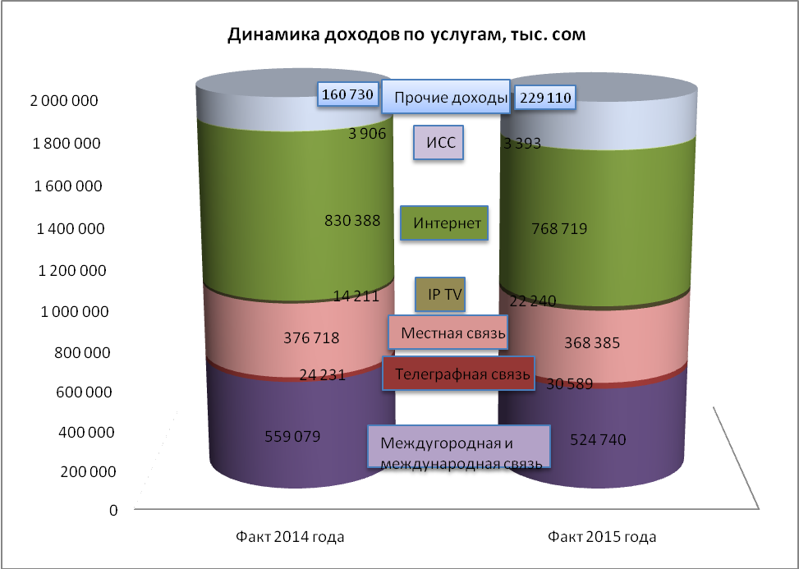

Услуги фиксированной телефонии
Услуги голосовой фиксированной связи являются традиционными для ОАО «Кыргызтелеком» и составляют значительную долю доходов в Компании.
В 2015 году доходы от услуг фиксированной связи в выручке составили 48,6%.
Бюджет доходов выполнен на 105,9%, снижение доходов к 2014 году составило 6%

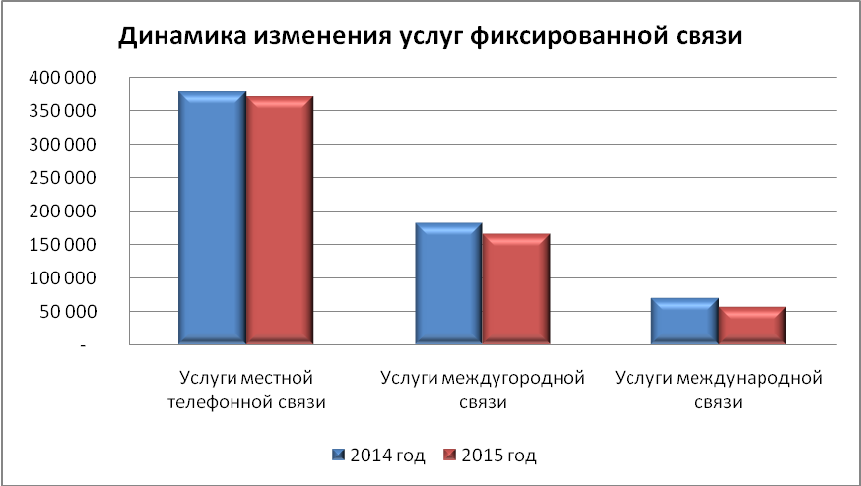
-2%
-9%
-19%
Учитывая мировую тенденцию по снижению спроса на фиксированную связь, стоит отметить, что сегодня она малопривлекательна для операторов из-за низкой рентабельности оказания услуг и усиления позиций конкурирующих технологий. Становится очевидным постепенное снижение доходов от традиционных услуг (местная, междугородная, международная телефонная связь) ежегодное падение по которым составляет 6,5%.
Неблагоприятное влияние на динамику данных услуг оказывают следующие факторы:
- Продолжающееся падение рынка фиксированной связи.
- Ежегодное сокращение абонентской базы. Так на 1 января 2014г. число абонентов местной связи составляло 413 989 чел, на 1 января 2015 г.-394 491 чел
- В связи сокращением абонентской базы трафик междугородных и международных звонков продолжает «перетекать» в сети операторов сотовой связи и VoIP.
- Конкуренция на оптовом рынке услуг по пропуску телефонного трафика, приводит к снижению объемов трафика проходящего через сеть ОАО «Кыргызтелеком».
Несмотря на снижение спроса фиксированной связи, Компания стремится сохранить свои рыночные позиции и продолжает работу над повышением качества и привлекательности услуг фиксированной телефонии.
Для увеличения доступности и привлекательности услуг междугородной и международной связи, а также с целью увеличения ARPU Компания предпринимает ряд мер в этом направлении. В настоящее время действуют тарифные планы:
- «Область», «Мекен», «Кыргызстан» которые позволяют абонентам совершать звонки по низкой стоимости на местном и республиканском уровне;
- «Чексиз Кыргызстан» позволяет абонентам совершать безлимитные звонки на местном и республиканском уровне;
- «Мир» позволяет абонентам совершать звонки по низкой стоимости на международном уровне;
- «Универсальный» позволяет совершать безлимитные звонки по Кыргызстану на фиксированных операторов и звонить по низким тарифам на международные направления, приравненные к тарифам IP телефонии.

Интернет и передача данных
Услуги Интернет предоставляются Компанией в сегментах население, корпоративные клиенты, операторы связи и составляют значительную долю прибыли Компании. Удельный вес от предоставления услуг широкополосного доступа в общих доходах Компании составляют 39,5%. Доходы от услуг Интернет для населения выросли по сравнению с предыдущим годом на 11%.
В 2015 году ОАО «Кыргызтелеком» продолжило придерживаться курса модернизации сетей доступа для повышения качества оказываемых услуг. На протяжении всего года Компания проводила работы по вводу и замене технологии доступа с АDSL на MetroEthernet, доводя оптоволоконные линии до каждого абонента, что позволило предоставить абонентам качественные услуги Интернет с привлекательными тарифными планами, а также предоставлять доступ к сети Интернет на более высоких скоростях от 100 Мбит/с и выше.
Учитывая стремительное проникновение интернета во все сферы жизнедеятельности человека и потребность в доступе к всемирной сети на высоких скоростях. Были проведены мероприятия по увеличению скоростей на основных безлимитных тарифных планах, предоставляемых на всей территории республики для населения и корпоративного сегмента.
В свою очередь необходимо отметить индивидуальный подход к корпоративным клиентам нашей компании, для которых разрабатываются индивидуальные тарифные планы с учетом текущей конъюнктуры рынка.
В 2015 году проведен ряд акций, направленных на привлечение новых абонентов и удержание текущей базы, что также позволило увеличить доходы компании от услуг Интернет и подключить более 8 тысяч абонентов по акциям и повысить лояльность наших постоянных пользователей.
Благодаря всем вышеуказанным мероприятиям по итогам 2015 года абонентская база по услугам Интернет в сегменте населения выросла на 10,8%, и в корпоративном сегменте на 11,5%. Общий рост абонентской базы составил 15%.
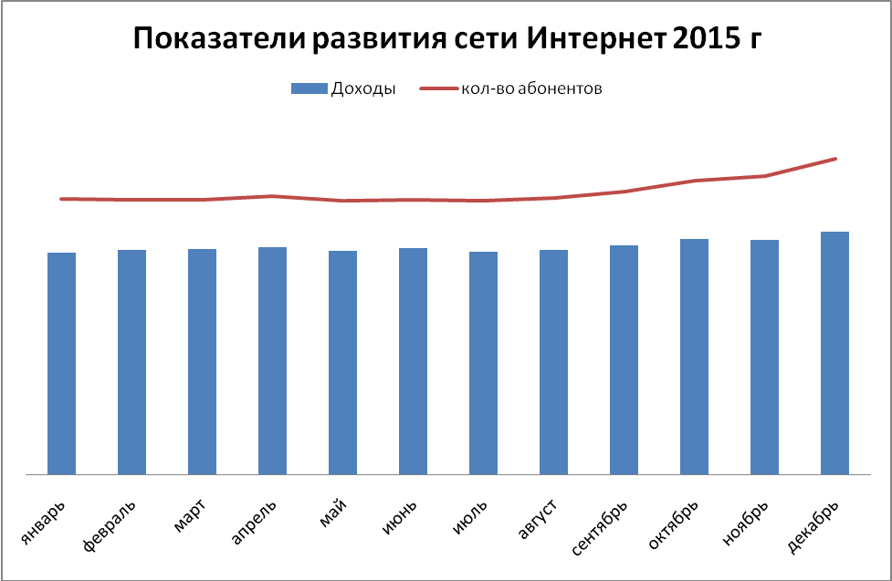

Интерактивное телевидение ZOR TV
По итогам 2015 года выручка Компании от оказания услуг интерактивного телевидения IPTV под торговой маркой «Zor TV» составила 1,14% (22 240 тыс.сом) от всех доходов, продемонстрировав рост на 56,5% по сравнению с 2014 годом. Количество абонентской базы увеличилось на 43%.
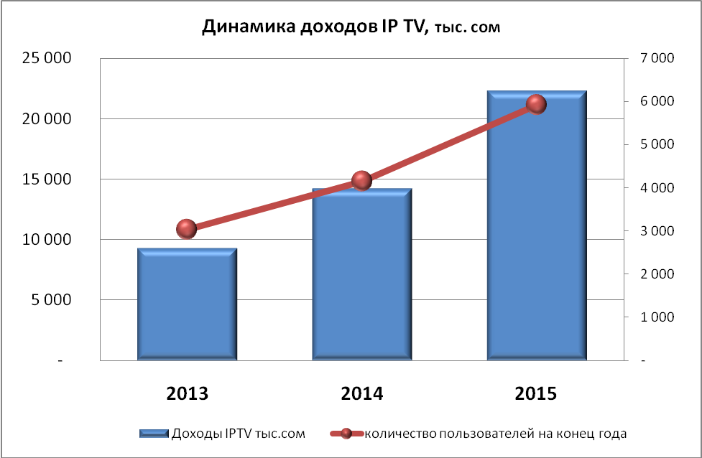

Компания в 2015 году продолжила расширять список телеканалов для абонентов, выбирая наиболее рейтинговые, что также повлияло на высокий рост абонентской базы.
В 2015 году успешно запущен тарифный план «Мультирум», благодаря которому абоненты теперь имеют возможность просматривать разные телеканалы на двух телевизорах и более в рамках одного подключения.
ОАО «Кыргызтелеком» в 2012 году первым на рынке Кыргызской Республики запустил услугу Интерактивного телевидения (IPTV) под торговой маркой «ZOR TV» с полным пакетом интерактивных сервисов. В настоящее время данная услуга предоставляется всем жителям Кыргызстана, а также проводятся мероприятия по вводу услуги в Нарынскую область.

Дополнительные направления

Проект по контакт – центру
Значимым событием в развитии новых услуг в 2013 году было открытие контакт – центра, который позволил обрабатывать входящие звонки сторонних организаций. Благодаря этому наша Компания может предложить клиентам дистанционное обслуживание клиентов в формате аутсорсинга контактного центра на проектах любого уровня сложности и масштаба. В 2015 году это позволило увеличить доходы Компании от прочих услуг на 2 %, при этом рост доходов от этого направления составил 42,2% (5 210,3 тыс. сом) по сравнению с 2014 годом (3 664,6 тыс. сом).

Аренда площадей
В 2015 году Компанией уделено особое внимание реализации и получению доходов от сдачи в аренду неиспользуемых площадей. Так благодаря усиленной работе команды был выполнен план по перечислению в бюджет доходов на 163%. Было сдано в аренду 55 997 кв. м. что позволило увеличить доходы на 55% по сравнению с 2014 годом.
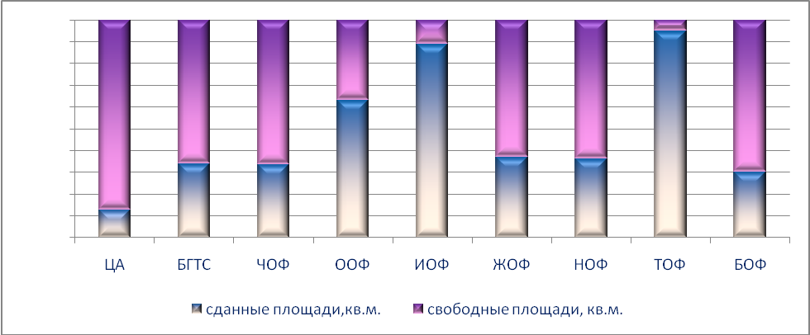

Основными бизнес целями Компании в ближайшей перспективе являются сохранение позиций на рынке традиционных услуг и завоевание лидирующих позиций в сегменте новых услуг.
Для обеспечения лидерства в области электрической связи Компания эффективно развивает свои возможности, ставя перед собой следующие задачи:
- модернизация и техническая оптимизация радиорелейных линий сети ОАО «Кыргызтелеком»;
- модернизация и построение сетей абонентского доступа для обеспечения доступа к телефонной сети общего пользования;
- строительство волоконно-оптических линий связи (ВОЛС) для обеспечения пропускных способностей, соответствующих современным требованиям;
- расширение базы ADSL-абонентов;
- увеличение абонентской базы пакетных решений Интернет и IPTV;
- построение сетей доступа по технологии MetroEthernet.
Деятельность ОАО «Кыргызтелеком» в 2015 году была насыщена множеством мероприятий и проектов, направленных на дальнейшее развитие и модернизацию телекоммуникационной инфраструктуры страны, повышение качества обслуживания клиентов Компании, расширение спектра предоставляемых услуг.
Компанией выполняется ряд технических проектов по модернизации и дальнейшему развитию телекоммуникационной инфраструктуры.
По Иссык-Кульской области завершено строительство ВОЛС с. Бокомбаево – г.Балыкчы протяжённостью 94,7 км, В результате южное и северное побережье Иссык-Кульской области соединены в кольцо.
По проектам «модернизации магистральных РРЛ компании» проведены работы по расширению пропускной способности РРЛ в направлении Ошской области и произведена частичная замена РРЛ оборудования FibeAir 1500 на IP10G.
Проведены работы по расширению пропускной способности РРЛ Бишкек – Нарын до 257 Мбит/с на основе оборудования IP10G компании Ceragon.
Проведены мероприятия по планированию модернизации сети РРЛ национального масштаба. Планируется выключение оборудования NL 295 NERA с пропускной способностью 155 Мбит/с и установка нового оборудования с пропускной возможностью до 500 Мбит/с.
Также планируется установка нового радиорелейного оборудования Бишкек–Ош с пропускной способностью до 250 Мбит/с в одном стволе, и суммарная пропускная способность 2-х стволов составит до 500 Мбит/с., из которых 400 Мбит/с планируется выделить под IP-трафик, а 100 Мбит/с под существующие Е1. Эти мероприятия позволят получить Компании ряд преимуществ в уменьшении нагрузки по электропитанию, в оптимизации сети, что способствует улучшению качества связи.
Начата разработка плана переноса РРС-15 с территории республики Казахстан на территорию Кыргызской Республики.
В рамках проекта «Цифровое будущее» было введено 86 478 ADSL портов и 405 198 телефонных портов из которых задействовано 88% и 73% соответственно. Проектом достигнута основная цель – осуществлена полная цифровизация сети абонентского доступа и внедрены современные мультисервисные платформы доступа, реализована практика построения сетей широкополосного доступа для предоставления услуг Triple-Play.
В целом успешно проводимая модернизация телекоммуникационной инфраструктуры страны, реализация проектов, расширение существующих и строительство новых стыков с сетями магистральных операторов приграничных стран способствовали эффективному использованию транзитного потенциала и дальнейшему укреплению позиций ОАО «Кыргызтелеком» как полноценного участника инфокоммуникационного сообщества.
В рамках проекта по переходу на цифровое телевизионное вещание (ЦТВ) Кыргызкой республики разработан и утвержден проект по переходу на ЦТВ который разделен на 4 этапа.
В 2014 г. реализован 1-й этап. Согласно плану введены в эксплуатацию 9 пунктов, где установлены цифровые передатчики стандарта DVB-T2 MPEG-4, которые транслируют социальный пакет программ. Покрытие цифровым вещанием охватывает приграничные территории Ошской, Джалал-Абадской, Таласской, Иссык-Кульской и Чуйской областях.
По 2-му этапу в 2015 году установлены и введены в эксплуатацию цифровые ТВ передатчики на 12-ти радиорелейных стациях.
По 3-му этапу предусмотрены установка и ввод в эксплуатацию цифровых ТВ передатчиков на 23-х радиорелейных стациях.

Правительством Кыргызской Республики поставлена задача, развернуть сеть 2-го мультиплекса цифровым телевещанием 85% покрытия населения. В настоящее время охват населения цифровым вещанием составляет около 46% от общей численности населения КР.

Анализ выполнения бюджета расходов за 2015 год

СТРУКТУРА РАСХОДОВ 2015г

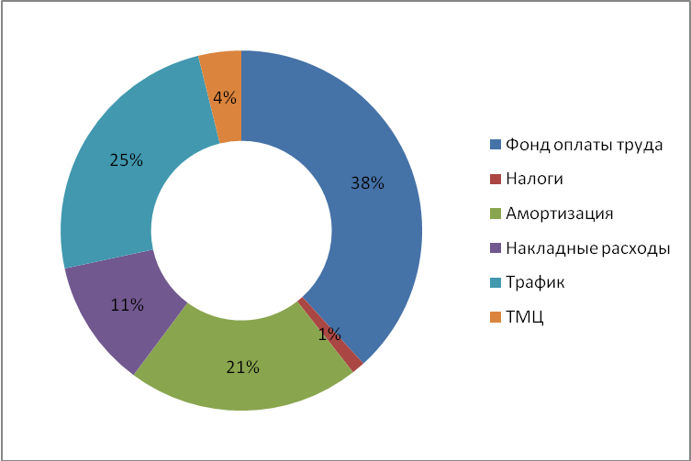

ДИНАМИКА РАСХОДОВ ЗА 2014-2015гг
(тыс сом)
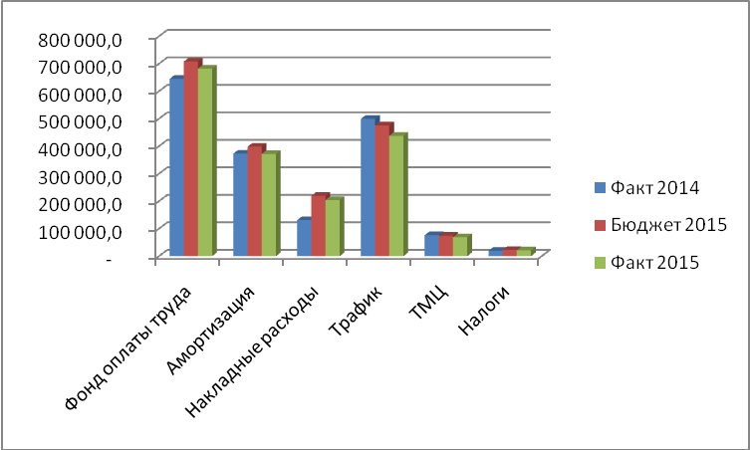

В течение 2015 года на предприятии рационально распоряжались полученными денежными средствами, в результате общие расходы от операционной деятельности удалось сэкономить на 112 527,1 тыс. сом. Превышение расходов в сравнении с 2014г составило 2%.

ФИНАНСОВЫЕ ПОКАЗАТЕЛИ ОАО «КЫРГЫЗТЕЛЕКОМ»
ЗА 2015г БЕЗ ДОЧЕРНИХ ПРЕДПРИЯТИЙ

Отчет о совокупном доходе | 2014 | 2015 | +/- | %
Доходы | 1 969 263 | 1 947 177,0 | -22 086 | 98,8
Операционные расходы | 1 745 168,0 | 1 786 436,7 | 41268,7 | 102
Операционная Прибыль | 183 941,8 | 160 740,3 | -23 201,5 | 87,4
Доход от инвестиций
Расходы по процентам | 30 592 | 28 246,7 | -2 345,3 | 92
Доход (убытки) от курсовой разницы | -228 624 | - 282 012,4 | -53 388,40 | 123,4
Прочие неопер-ные доходы и расходы | 42 077,5 | 26 439,8 | -15 637,6 | 62,8
Итого доходы и расходы от неопер-й деят-ти | -217 138,5 | -283 819,3 | -66 680,7 | 130,7
Прибыль (убыток) до вычета налогов | -33 196,71 | - 123 078,9 | -89 882,1 | 370,8
Расходы по налогу на прибыль |  | 4 602,0
Чистая прибыль |  | -118 476,9

Из-за объективных трудностей связанных с доходной частью бюджета, а также инфляцией национальной валюты Кыргызстана операционная прибыль составила 160 740,35 тыс. сом.

В связи с курсовыми изменениями национальной валюты были пересчитаны задолженности кредитов взятых на развитие телекоммуникационных сетей, с учетом их вхождения в мировую телекоммуникационную среду. В результате убытки от неоперационной деятельности составил -283 819,3 тыс сом.

Чистая прибыль имеет отрицательное значение и составляет – 118 476,9 тыс. сом.

ОАО «Кыргызтелеком», относится к крупным налогоплательщикам Кыргызстана, своевременно и в полном объеме производит налоговые отчисления. За 2015 год объем налоговых платежей составил 361 208,6 тыс. сом.
(тыс.сом)
Наименование налогов | Объем платежа
I. Общегосударственные налоги | 288 696
Налог на добавленную стоимость | 242 155
Налог с продаж | 34 921
Налог на прибыль | 11 620
II. Местные налоги | 72 513
Всего налоговых отчислений ( I + II ) | 361 209
Отчисления в социальный фонд | 136 697

ДЕБИТОРСКАЯ И КРЕДИТОРСКАЯ ЗАДОЛЖЕННОСТи
ОАО «Кыргызтелеком» без дочерних предприятий

Анализ дебиторской задолженности ОАО "Кыргызтелеком" на 01.01.2016г.
Дебиторская задолженность за предоставленные клиентам услуги связи на 1 января 2016 года составила 255 913 тыс. сом. При этом дебиторская задолженность увеличилась за год на 30% или на 58 433 тыс. сом.
Задолженность населения за год уменьшилась на 2 859 тыс. сом или на 10%, По Интернет услугам снижение составляет 750 тыс. сом или на 5%
Дебиторская задолженность по трафику, где на отчетную дату составила 190 584 тыс. сом, и увеличилась за год на 67 749 тыс. сом или на 55% больше сравнительно с показателями на начало 2015 года. Дебиторская задолженность возросла за счет таджикских операторов, с целью её уменьшения ОАО «Кыргызтелеком» через Международный коммерческий суд при торгово-промышленной палате Российской Федерации провел необходимые юридические процедуры, в результате которых суд решил (уведомление № 1800-43/3250): Взыскать с ОсОО «Сатурн-Онлайн» г. Душанбе, Республика Таджикистан задолженность в размере 662 613,91 дол. США. (около 46,3 млн сом). В настоящее время проводятся переговоры с таджикской стороной по возврату долга.
Уменьшение дебиторской задолженности наблюдается по юридическим лицам за год на 31%.
Задолженность бюджетных организаций (республиканский бюджет, областной бюджет, местный бюджет) за предоставленные телекоммуникационные услуги по сравнению с 01.01.2015г. выросла. По организациям, финансируемых из республиканского бюджета, увеличение составило 1 768 тыс. сом или на 31%. Наблюдается уменьшение по областному бюджету на 41 тыс. сом, или на 22% и по местному бюджету на 420 тыс. сом, или на 29%. Увеличение дебиторской задолженности республиканского и местного бюджетов связано с недостаточным и несвоевременным финансированием Министерством Финансов КР за услуги связи бюджетных организаций.

По сравнению с прошлым годом кредиторская задолженность увеличилась на 27% и составила 821 592 тыс.сом. Существенную долю увеличения кредиторской задолженности составляет категория "Трафик"-104% (задолженность перед Квант-Телеком). Также, наблюдается увеличение по категориям "Поставщики услуг"- 51% (Петер-Сервис, Huawei, и тд), "Прочие"- 3% (Дивиденды перед ФУГИ, МТиК по проекту внедрения телевещания Баткена). По остальным категориям кредиторской задолженности наблюдается уменьшение, в частности, по категориям "Бюджет" - 43%, "Соцфонд" - 33%, "Оплата труда "- 13%.

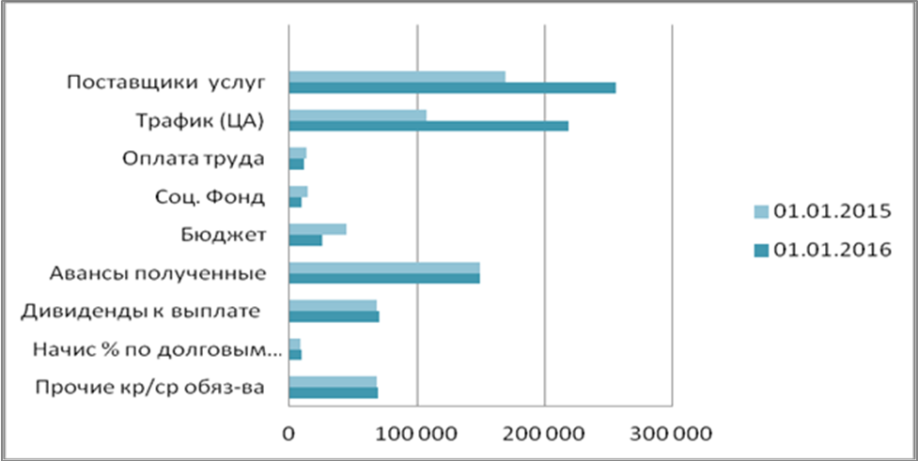

Информация по кредитам
ОАО «Кыргызтелеком» своевременно погашает задолженность по своим финансовым обязательствам перед международными финансовыми институтами по кредитам, взятым на создание новых, современных телекоммуникационных сетей во всех регионах Кыргызстана.
ПОГАШЕННЫЕ КРЕДИТЫ

1. Кредит Всемирного Банка (Международная Ассоциация Развития) выделен Правительству Кыргызской Республики
Цель: Первый телекоммуникационный проект
Дата подписания- 7 июля 1994 г.
Сумма кредита по договору | СПЗ (специальных прав заимствования) | 12 800 000
 |  | около 17,6 млн. долларов США
Фактически получено | СПЗ (специальных прав заимствования) | 12 725 580
Наименование |  | Правительство КР | ОАО «Кыргызтелеком»
Общий период выплаты | лет | 35 | 20
Льготный срок отсрочки | лет | 10 | 5
Процентная ставка | % | 0,75 | 7,5

Дата погашения: 01.04.2014 год

2. Кредит Кувейтского Фонда Арабского Экономического Развития выделен Правительству Кыргызской Республики
Цель: Ошский телекоммуникационный проект
Дата подписания- 29 ноября 1997 г.
Сумма кредита по договору | Кувейтских динаров | 2 600 000
 |  | около 8,6 млн. долларов США
Фактически получено | Кувейтских динаров | 2 586 310
Наименование |  | Правительство КР | ОАО «Кыргызтелеком»
Общий период выплаты | лет | 16 | 15
Льготный срок отсрочки | лет | 5 | 3
Процентная ставка | % | 4 | 6

Дата погашения: 01.11.2012 год

3. China Development Bank ( Китай)
Цель: Телекоммуникационный проект «Цифровое будущее»
Дата подписания- 09 июня 2006 г
Сумма кредита – 6 640 258 долларов США
Общий период выплаты- 7 лет
Льготный срок отсрочки- 2 года
Процентная ставка – либор + 1,8%
Дата погашения: 07.06.2013 год

7. China Development Bank ( Китай)
Цель: Телекоммуникационный проект «Цифровое будущее»
Дата подписания- 12 ноября 2007 г.
Сумма кредита – 3 500 000 долларов США
Общий период выплаты- 6 лет
Льготный срок отсрочки- 1 год 6 мес.
Процентная ставка – 6 m Libor + 1,8%
Дата погашения: 9.12.2013 год

Информация по доходам Правительства Кыргызской Республики от рефинансирования ОАО «Кыргызтелеком» по кредитам на развитие телекоммуникационных сетей
ОАО «Кыргызтелеком», как Национальный оператор, помимо налоговых выплат и выплат по дивидендам, своевременно в рамках погашения рекредитованных международных кредитов, погашал в доход Кыргызской Республики свои обязательства. Тем самым за весь период обслуживания кредитов, Правительство КР получало дополнительный доход.
Расчеты доходов Правительства КР
от рекредитования ОАО «Кыргызтелеком»
Кредитные институты | Валюта | Курс на 01.01.2016 | Доход МинФина КР от рекредитования
 |  |  | в валюте | в сом | в долл.США
МАР | СПЗ | 105,36 | 5 712 580 | 601 876 879 | 7 929 940
КФАЭР | кувейтcкие динары | 249,97 | 279 166 | 69 784 285 | 919 433
Корейский Фонд | воны | 0,06 | 2 659 208 703 | 172 582 645 | 2 273 837
 | USA $ | 75,90
Всего |  |  |  | 844 243 808 | 11 123 209
Ожидаемые Доходы по Кредиту Кореи за будущие периоды |  |  | 322 521 513 | 20 931 646 | 275 782

Только на рекредитовании Правительство КР заработало на ОАО «Кыргызтелеком» 11 123 209 долларов США.
Все эти значительные финансовые средства были взяты под реализацию государственных программ Кыргызстана по цифровому будущему и обеспечению связью сельских и отдаленных населенных пунктов.

ДЕЙСТВУЮЩИЕ КРЕДИТЫ

1. Кредит Корейского Фонда Кооперации и экономического Развития выделен Правительству Кыргызской Республики
Цель: Чуйский телекоммуникационный проект
Дата подписания- 15 декабря 1998 г.
Сумма кредита по договору – 16 113 091 690 Корейских Вон
Фактически получено 16 113 090 000 Корейских Вон
Общий период выплаты- 30 лет
Льготный срок отсрочки- 10 лет
Процентная ставка – 2 %
Рекредитован ОАО «Кыргызтелеком»
Дата подписания- 25 февраля 1999 г.
Фактически получено 16 113 090 000 Корейских Вон или около 12 000 000 долл.США
Общий период выплаты- 25 лет
Льготный срок отсрочки- 8 лет
Процентная ставка – 3 %
Дата выплаты : 20 июня и 20 декабря
 | В корейс. вонах | В сом | В долларах
Остаток задолж. на 01.01.2015 | 9 004 368 768,8 | 482 634 166,0 | 8 196 007,0
Оплачено за 2015 г. | 1 088 009 856,7 | 60 179 135,8 | 792 881,3
Остаток задолж. на 01.01.2016 | 7 916 358 912,2 | 513 771 693,4 | 6 769 122,9
Курсовая разница: прибыль
Курсовая разница: убытки |  | 91 316 663,2

2. China Development Bank ( Китай)
Цель: Социальный проект «Построение сети беспроводного доступа CDMA -450»
Дата подписания- 12 июня 2008 г.
Сумма кредита – 9 335 270,7 долларов США
Общий период выплаты- 8 лет
Льготный срок отсрочки- 1 год 6 мес.
Процентная ставка – 6 m Libor + 1,8%

 | В долларах | В сом
Остаток задолж. на 01.01.2015 | 2 321 183,8 | 136 686 390,4
Оплачено за 2015 г. | 1 547 455,9 | 104 289 798,4
Остаток задолж. на 01.01.2016 | 773 727,9 | 58 725 406,0
Курсовая разница: прибыль
Курсовая разница: убытки |  | 26 328 814,0

3. China Development Bank ( Китай)
Цель: Проект «Цифровое будущее. Фаза «Региональные сети»» «Строительство ВОЛС «Ош-Иркештам»

Дата подписания- 28 сентября 2009 г.
Сумма кредита – 8 700 000 долларов США
Общий период выплаты- 8 лет.
Льготный срок отсрочки- 1 год 6 мес.
Процентная ставка – 6 m Libor + 1,8%
 | В долларах | В сом
Остаток задолж. на 01.01.2015 | 3 624 594,3 | 213 439 671,0
Оплачено за 2015 г. | 1 449 837,7 | 97 710 884,7
Остаток задолж. на 01.01.2016 | 2 174 756,6 | 165 062 501,2
Курсовая разница: прибыль
Курсовая разница: убытки |  | 49 333 714,8

4. China Development Bank ( Китай)
Цель: Проект «Цифровое будущее. Фаза «Региональные сети»» «Строительство ВОЛС «Ош-Иркештам»

Дата подписания- 17 февраля 2011 г.
Сумма кредита – 4 964 729 долларов США
Общий период выплаты- 7 лет.
Льготный срок отсрочки- 6 мес.
Процентная ставка – 6 m Libor + 1,8%
 | В долларах | В сом
Остаток задолж. на 01.01.2015 | 2 068 008,9 | 121 777 808,4
Оплачено за 2015 г. | 827 203,6 | 55 748 855,6
Остаток задолж. на 01.01.2016 | 1 240 805,4 | 94 176 258,5
Курсовая разница: прибыль
Курсовая разница: убытки |  | 28 147 305,7

5. China Development Bank ( Китай)
Цель: Проект «Цифровое будущее. Фаза «Региональные сети»» «Строительство ВОЛС «Ош-Иркештам»

Дата подписания- 27 июня 2011 г.
Сумма кредита – 4 000 000 долларов США
Льготный срок отсрочки- 6 мес.
Общий период выплаты- 8 лет.
Процентная ставка – 6 m Libor + 2,5%
 | В долларах | В сом
Остаток задолж. на 01.01.2015 | 2 171 965,0 | 127 899 417,0
Оплачено за 2015 г. | 723 988,3 | 48 792 730,4
Остаток задолж. на 01.01.2016 | 1 447 976,7 | 109 900 415,5
Курсовая разница: прибыль
Курсовая разница: убытки |  | 30 793 728,8

6. China Development Bank ( Китай)
Цель: Проект «ВОЛС Бишкек-Ош-Баткен»
Дата подписания- 29 сентября 2012 г.
Сумма кредита – 2 000 000 долларов США
Общий период выплаты- 7 лет.
Процентная ставка – 6 m Libor + 2,5%
 | В долларах | В сом
Остаток задолж. на 01.01.2015 | 963 567,5 | 56 741 116,3
Оплачено за 2015 г. | 321 189,2 | 21 646 337,8
Остаток задолж. на 01.01.2016 | 642 378,3 | 48 756 064,7
Курсовая разница: прибыль
Курсовая разница: убытки |  | 13 661 286,3

7. China Development Bank ( Китай)
Цель: Проект «ВОЛС Бишкек-Ош-Баткен»
Дата подписания- 16 октября 2012 г.
Сумма кредита – 2 200 000 долларов США
Общий период выплаты- 7 лет.
Процентная ставка – 6 m Libor + 2,5%
 | В долларах | В сом
Остаток задолж. на 01.01.2015 | 1 139 744,9 | 67 115 586,3
Оплачено за 2015 г. | 379 915,0 | 25 604 089,6
Остаток задолж. на 01.01.2016 | 759 829,9 | 57 670 558,6
Курсовая разница: прибыль
Курсовая разница: убытки |  | 16 159 061,8

По всем действующим кредитам:
 | В долларах | В сом
Остаток задолж. на 01.01.2015 | 20 485 071,4 | 1 206 294 155,5
Оплачено за 2015 г. | 6 042 470,9 | 407 228 460,2
Остаток задолж. на 01.01.2016 | 13 808 597,7 | 1 048 062 897,8
Курсовая разница: прибыль
Курсовая разница: убытки |  | -256 872 000

Республиканское производственное объединение радиорелейных магистралей, телевидения и радиовещания (РПО РМТР).

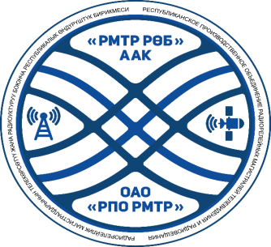
Телекоммуникационные сети РПО РМТР на сегодняшний день являются единственной структурой в государстве, включающей комплекс технических средств, обеспечивающих на территории Кыргызской Республики распространение и трансляцию программ телевидения и радио, междугородную телефонную связь.
Доля собственности - 100,0 %.

Уставный капитал - 294 179,3 тыс. сом.

Отчет за 2015 год

Наименование статьи | 2014 | 2015 | +/- | %
Доходы | 315 012 | 493 241 | 178 229 | 157%
Операционные расходы | 316 855 | 363 661 | 46 806 | 115%
Операционная Прибыль | -1 843 | 129 580 | 131 423
Доход от инвестиций |  |  | 0
Расходы по процентам |  |  | 0
Доход (убытки) от курсовой разницы | -71,6 | -5 088,6 | -5 017
Прочие неоперационные доходы и расходы | 15 804,3 | 321,4 | -15 483
Итого доходы и расходы от неоперационной деятельности | 15 732,7 | -4 767 | -20 500
Прибыль (убыток) до вычета налогов | 13 889 | 124 813 | 110 924 | 899%
Расходы по налогу на прибыль | 1 389 | 17 520 | 16 131
Чистая прибыль | 12 500 | 107 293 | 94 793 | 858%

Анализ дебиторской задолженности РПО РМТР

состояние на | ВСЕГО | Респуб. бюджет | Област. Бюджет | Прочие организации
01.01.2015 | 118 270 | 37 411 | 1 945 | 78 914
01.01.2016 | 160 263 | 69 866 | 4 515 | 85 882
Отклонение | 41 993 | 32 455 | 2 571 | 6 968
%% | 36% | 87% | 132% | 9%

О ГОДОВОМ БЮДЖЕТЕ ОБЩЕСТВА НА 2016 ГОД

Плановые показатели по Бюджету Доходов и Расходов
ОАО «Кыргызтелеком» на 2016 год
Приведены проектные показателей по Доходам и Расходам компании на 2016 год в сравнение с фактом 2015 года.

Бюджет доходов на 2016г тыс.сом
Наименование статей | Факт | Проект | Отклонение от факта
Наименование статей | 2015 года | 2016 года | в абсолютном выражении | %%%
1 | 4 | 5 | 6 | 7
ДОХОДЫ
Доходы от основной деятельности | 1 718 066 | 2 048 191 | 330 125 | 119,2%
1. Междугородняя и международная связь | 524 740 | 777 384 | 252 644 | 148,1%
2. Телеграфная связь | 30 589 | 27 430 | -3 159 | 89,7%
3. ГСТС | 368 386 | 352 123 | -16 262 | 95,6%
4. Интернет | 768 719 | 862 220 | 93 501 | 112,2%
6. Доходы IPTV | 22 240 | 26 341 | 4 101 | 118,4%
7. ИСС | 3 393 | 2 693 | -700 | 79,4%
Доходы от вспомогательной деятельности
1. Прочие доходы от операционной деятельности | 229 110 | 196 809 | -32 301 | 85,9%
ДОХОДЫ-всего | 1 947 177 | 2 245 000 | 297 823,5 | 115,3%

Бюджет доходов ОАО «Кыргызтелеком» на 2016год запланирован в размере 2 245 000 тыс.сом, темп роста к 2015г +15%. прирост доходов +297 823 тыс.сом. Прирост доходов в 2016г. будет обеспечен за счет:
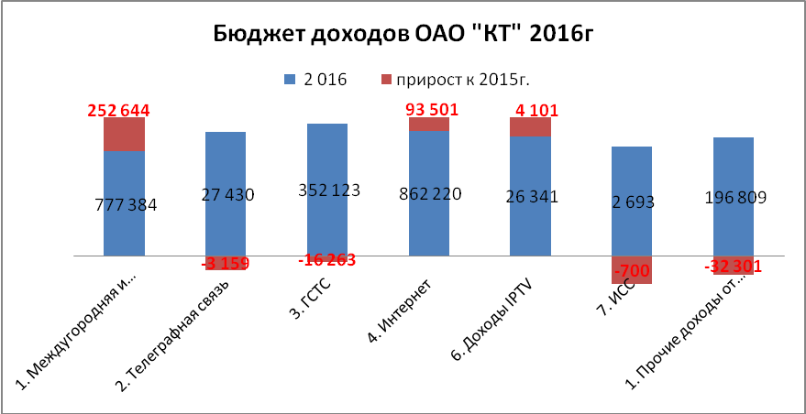
- Услуг междугородной и международной связи в 2016г. составят 777 384 тыс.сом, прирост доходов +252 644 тыс.сом, основная статья за счет чего прогнозируется прирост это предоставление в аренду цифровых потоков и транзитных каналов для международных операторов связи(+305 342,5тыс.сом)
- Доходы от услуг Интернет в 2016 году составят 862 820 тыс. сом, что выше уровня 2015 года на 93 501 тыс.сом (112,2%) к 2015г. Основные усилия будут направлены на существенное наращивание абонентской базы пользователей Интернет услугами и повышения лояльности существующих абонентов. Число пользователей услугами Интернет на конец 2016 г. увеличится до 98 258 против 72 556 пользователей в 2015 г.
- Доходы от услуг IPTV в 2016 году составят 26 341 тыс.сом, рост к 2015г. составит 118,4%. + 4 101,8 тыс.сом.
- Также планируется реализация программного обеспечения (ЭДО), за счет чего дополнительный объем доходов составит 5 000 тыс.сом.
- Доходы от услуг ГСТС в 2016году ожидаются на уровне 352 123тыс.сом, что ниже ф.2015г. на 16 262тыс.сом. Данное снижение объясняется падением абонентской базы, в связи с уходом абонентов к мобильным операторам, отказом абонентов от услуг фиксированной связи за ненадобностью (стационарный аппарат не выдерживает конкуренции с мобильником ).
- По услугам телеграфной связи доходы составят 27 430тыс.сом, что ниже ф.2015года на 3159тыс.сом. Снижение доходов объясняется снижением спроса на услуги телеграфной связи и ростом потребностей на современные услуги документальной электросвязи таких видов документальной связи как передача данных, электронная почта, факсимильная связь.
- Прочие доходы от операционной деятельности в 2016г. составят 196 809тыс.сом. Снижение доходов к 2015год 32 301тыс.сом. Данное снижение объясняется тем, что в 2015г. получены доходы за выполненные объемы работ по строительству ВОЛС (разовые).

Планируемые проекты на 2016 год
В настоящее время ОАО «Кыргызтелеком» обладает расширенной телекоммуникационной сетью, которая готова для реализации новых проектов и которая использует новейшие подходы в управлении и постоянно стремится повысить капитализацию компании.
В 2015 году инициированы мероприятия по актуализации и корректировке планов развития сети ОАО «Кыргызтелеком» в рамках Стратегии компании до 2020 года. В краткосрочной перспективе доходы компании будут расти за счет доходов от услуг передачи данных IP, в частности, от широкополосных услуг для домашнего сектора и внедрения услуг SIP-телефонии, как ответной меры на экспансию рынка IP-сервисов start-up операторов и операторов мобильной связи. Дальнейшая активная техническая реорганизация в плоскостях Доступа и Услуг могут открыть для компании новые прорывные направления развития бизнеса.

Платная справочная служба 0 811
В 2015 году была запущена платная справочная служба от ОАО «Кыргызтелеком» «0 811», с помощью которой жители нашей страны могут получить информацию и консультации по любым видам товаров и услуг. Компания ставит целью на 2016 год открытие доступа для абонентов мобильных устройств, тем самым увеличив в несколько раз количество пользователей этой услуги.

SIP – телефония
Проект SIP телефонии – позволит Компании привлечь новых абонентов своими неоспоримыми достоинствами, которые передают речевой сигнал по сети Интернет или по любым другим IP-сетям с помощью SIP-телефонов или специальных приложений, установленных на компьютер или мобильный телефон. В настоящее время ведутся консультации с основными интеграторами комплексных систем SIP-телефонии для целей разработки технических спецификаций проекта.

Проект развертывания сети LTE в диапазоне частот 900/1800/2100 МГц
На 2016 год поставлена задача по развертыванию сети LTE, которая представляет собой самую современную технологию мобильной передачи данных. Сегодня она активно реализуется во многих странах мира. При этом Компания получит новые источники доходов, усилит ценность своего бренда и расширит пропускную способность своих существующих сетей.
ОАО «Кыргызтелеком» рассматривает возможность проектирования данной технологии в диапазоне 900/1800/2100 МГц.

Перспективы развития сети EVDO
В 2015 году ОАО «Кыргызтелеком» была проведена работа совместно с ОАО «Северэлектро» для проекта управления приборами учёта электроэнергии по организации виртуальной частной сети посредством доступа к сети CDMA-450 для проведения тестирования сбора данных и дистанционного управления приборами учёта электроэнергии.

Проект Таза – Коом
В рамках Стратегии компании до 2017 года были разработаны стратегические планы с детализацией планов действий по техническому развитию по проекту Таза Коом.
В 2015 году продолжена работа над проектом национального масштаба – Таза Коом, в рамках которого будет положено создание таких мощных технологических основ как платформа IMS, внедрение систем FMC, создание сети оператора широкополосной мобильной связи, построение дата-центров (Datacenter IDC) международного класса, узлов обмена телекоммуникационным трафиком международного значения IXP, построение новых международных волоконно-оптических магистралей, внедрение интеллектуальных технологических платформ в областях обеспечения безопасности, Э-медицины, Э-образования, Э-управления.
В рамках проекта Таза Коом планируется строительство двух крупных Центров Обработки Данных в гг.Бишкек и Ош с площадями в 200 и 150 кв.м. соответственно.

MetroEthernet
Широкое внедрение и распространение широкополосного доступа на основе MetroEthernet для фиксированных услуг в жилом секторе.

Интернетизация школ
В рамках обеспечения исполнения миссии Компании «Способствовать развитию информационного общества в Кыргызстане» запланирована реализация крупного проекта по интернетизации школ по всей стране. Обеспечение Интернетом практически каждой школы республики позволит получить доступ к открытым образовательным ресурсам всего мира, а также ускорит интеграцию в мировое сообщество.

О планах строительства ВОЛС в 2016 году
В рамках реализации проекта ВОЛС Бишкек-Ош-Баткен 2016 году планируется возобновить приостановленное строительство участков Кочкор-Ата – Майлуу-Суу и Кочкор-Ата – Шамалдуу-Сай – Таш-Комур общей протяженностью 70 км.
Планируется реализовать резервирование высокоскоростной магистрали ВОЛС ОАО «Кыргызтелеком» - АО «Казахтелеком» в соответствии с меморандумом подписанными между компаниями в 2016 году планируется на кабельных участках Мерке-Бишкек, Бишкек-Кордой произвести замену технологии передачи SDH на технологию DWDM на тех же волоконно-оптических кабелях путем замещения соответствующих узлов и выделением 2 лямбд на каждом из направлений. На первый период в обоих направлениях будут организованы соединения 2x10G.
Организовать стык с оператором ТрансТелеком-Казахстан близ с.Чалдыбар по соглашению между компаниями в 2016 году путем соединения с транспортной сетью компании близ с.Чалдыбар на основе высокоскоростного соединения по технологии Ethernet 10GE на темном волокне.
Реконструировать внутризоновую магистральную сеть передачи Таласской области с выходом на ТАЕ, связанную с магистральной сетью компании посредством двух соединений STM-1 и 1G Ethernet через узловую развязку в с.Кара-Ой. В 2016 году планируется выполнить международное включение в сеть ТАЕ посредством соединения Талас-Тараз.
Начать реализацию проекта строительства ВОЛС магистрали Балыкчи-Нарын-Торугарт, в рамках которого планируется строительство стратегически важного участка взаимоувязанной сети ВОЛС Кыргызстана – магистрали Балыкчи-Нарын-Торугарт. С учетом перспективного плана построения участка Нарын – Жалал-Абад и создания замкнутых волоконно-оптических колец системами передачи будет реализованы технологии сетевой защиты с функциями хранения и обновления информации о сетевых элементах в каждом из узлов и системе управления сетью.
Эффект представленных инициатив в том, что доходная часть таких крупномасштабных проектов может формироваться не только от реализации местных задач, но также в значительной степени от осуществления транснациональных проектов посредством построенных на территории Кыргызской Республики участков международных сетей и размещения международных информационных и финансовых систем на площадках проектируемых Центров Обработки Данных ОАО «Кыргызтелеком». Таким образом, представленный выше набор технических инструментов, формируемый в данное время, позволит реализовывать все требуемые задачи и обеспечит успешное функционирование ОАО «Кыргызтелеком» и всей телекоммуникационной отрасли Кыргызстана в рамках реализации стратегии развития компании до 2020 года.

Операционная прибыль сформировалась на 2016 год, в объеме 228 831,4 тыс. сом, прибыль до уплаты налога 50 000,0 тыс.сом.
За счет рационального планирования использования финансовых средств на текущие эксплуатационные нужды, себестоимость услуг на 2016 год прогнозируется в размере 89,81 сом на 100,0 сом получаемых доходов (факт 2015 года -91,74 сом), т.е. снижение себестоимости прогнозируется на 2,1 %.
Для обеспечения заинтересованности каждого из работников компании в общих результатах труда, сохранения высококвалифицированных кадров компании, как залога выполнения поставленных производственных задач, прогнозируется увеличить фонд оплаты труда работников на 20,0 %, против прогнозной величины 2015 года. Следует отметить, что последний раз, фонд оплаты труда в компании увеличивался в 2011 году. За это время, индекс потребительских цен, по данным Нацстаткома КР, превысил 125,5 % отметку.
По амортизационным отчислениям, за счет оборудования обслуживающего ВОЛС, прирост амортизационных отчислений составляет 4,0 % или 14 995,7 тыс. сом в годовом исчислении.
Проектом расходов по категории ТМЗ предусматривается расходы в объеме 100 468,0 тыс. сом, с ростом на 31 559,6 тыс. сом (45,8%), по сравнению с отчетом за 2015 год. Половина этих средств будет направлена на закупку модемов в размере 15 771,8 тыс. сом, для развития местных низовых телекоммуникационных сетей.
По разделу МБП увеличение расходов составит 7 452,2 тыс. сом, из которых 1977,2 тыс. сом – обновление спец.одежды и постельных принадлежностей согласно положений коллективного договора, 3048,5 тыс. сом расходные материалы к компьютерному оборудованию и счетные приборы взамен изношенного оборудования в районных звеньях компании. Измерительные приборы, инструменты и электропитающие устройства 1279,6 тыс. сом.
Накладные расходы определены в размере 242 280,3 тыс. сом, что 18,7 % превышает фактические расходы по категории отчетные данные 2015 года. Увеличение объясняется с учетом изменение тарифов на поставляемые услуги и прироста прогнозируемой доходной массы.
С целью эффективного использования финансовых средств расходы на командировочные расходы прогнозируются на уровне фактических их объемов за 2015 год.
С учетом фактического состояния (физический и моральный износ) действующего телекоммуникационного оборудования затраты на его текущий ремонт и техническое обслуживание определены в размере 36 259,5 тыс. сом (54,4%).
Дополнительные расходы на рекламные услуги по сравнению с фактом 2015 года на 4 617,0 тыс. сом (7,2%), позволят довести до потенциальных клиентов дополнительные возможности компании в предоставлении своих услуг.
Всего в соответствии Планом обучения и повышения квалификации на 2016 год обучение и повышение квалификации пройдут 550 работников ОАО «Кыргызтелеком», затраты на обучение составят 4 833,9 тыс. сом (147,6%).
Рост юридических и нотариальных услуг обусловлен предстоящими юридическими и судебными разбирательствами с таджикскими операторами по расчетам за трафик 2013-2014 годов.
Расходы по фонду социального развития приняты на уровне прогнозной величины 2015 года, для выполнений положений коллективного договора ОАО «Кыргызтелеком» на 2014-2016 годы.
При этом следует отметить, что расходы за трафик из-за ряда успешных партнерских работ с международными операторами, снижены, против факта 2015 года, на 28 374,1 тыс. сом, удельный вес расходов по трафику в общих расходах составляет 20,3 % и является третьей статьей расхода после фонда оплаты труда и амортизационных отчислений.
Налоговые отчисления в бюджет возрастут на 6 081,4 тыс. сом (28,4%), в том числе за счет налога на нерезидентов 6 339,6 тыс. сом.

